建國國小內部控制制度共通性作業範例製作原則

- 共通性作業範例，以A4直式橫書一致表達，並以作業程序說明表為主，作業流程圖為輔：
- 作業程序說明表各欄名稱依序為項目編號、項目名稱、承辦單位、作業程序說明、控制重點、法令依據與使用表單。
- 項目編號為4碼，前兩碼為英文字母，第1碼為處室代碼(如表1)，第2碼為組別代碼，後兩碼為組內流水編號，以阿拉伯數字，由01開始。
表1：
臺中市清水區建國國民小學制定標準作業流程編碼原則表

內部控制項目 | 業務單位 | 第1碼代號 | 組別 | 第2碼代號
教務業務 | 教務處 | A | 教學組 | A
教務業務 | 教務處 | A | 註冊組 | B
教務業務 | 教務處 | A | 資訊組 | C
教務業務 | 教務處 | A | 設備組 | D
學務業務 | 學生事務處 | B | 生教組 | A
學務業務 | 學生事務處 | B | 衛生組 | B
學務業務 | 學生事務處 | B | 體育組 | C
總務業務 | 總務處 | C | 文書組 | A
總務業務 | 總務處 | C | 事務組 | B
總務業務 | 總務處 | C | 出納組 | C
學生輔導業務 | 輔導室 | D | 輔導組 | A
主計業務 | 會計室 | E | - | 0
人事業務 | 人事室 | F | - | 0
幼兒業務 | 幼兒園 | G | - | 0
說明：第1碼：處室代碼，第2碼：組別代碼(若未設組別為0)；第3碼及第4碼：組內流水號(自01開始編號)

- 作業程序說明欄應列明詳細步驟、作業時程、重要經驗及注意事項等；控制重點欄應列明不可遺漏之程序、步驟或應予特別重視之作業或法令規定等重要環節。
- 作業程序說明表之項目符號編寫原則，如「一、(一)1.(1)」。
- 流程圖可由電腦word軟體中，快取圖案-流程圖，或使用其他軟體，選取各種圖示繪製，表列常用圖示並說明如下：
符 號 | 名 稱 | 意 義
 | 準備作業（Start） | 流程圖開始
 | 處理（Process） | 處理程序，圖示上半部表示工作內容，下半部表示執行單位
 | 決策（Decision） | 不同方案選擇
 | 終止（END） | 流程圖終止
 | 路徑（Path） | 指示路徑方向
 | 文件（Document） | 輸入或輸出文件
 | 多重文件  (multiple Document） | 輸入或輸出數件文件
 | 已定義處理  (Predefined Process) | 使用某一已定義之處理程序
 | 連接（Connector） | 流程圖向另一流程圖之出口；或從另一地方之入口
 | 註解(Comment) | 表示附註說明之用
- 流程圖分中心主軸及旁支說明，主軸內各流程圖文字請鍵入關鍵字，各細部流程若需補充說明，請精簡條列以虛線旁支說明。
- 各項流程有辦理期程者，應於流程圖敘明。
- 流程圖符號繪製排列順序，為由上而下，由左而右。
- 處理程序須以單一入口與單一出口繪製：
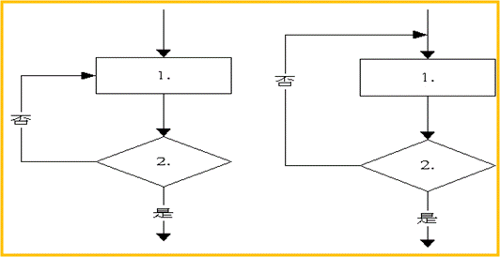
修正前
修正後

- 流程圖一頁放不下時，可使用連接符號連接下一頁流程圖。同一頁流程圖中，若流程較複雜，亦可使用連接符號來述明流程連接性。
- 相同流程圖符號宜大小一致。
- 路徑符號宜避免互相交叉：
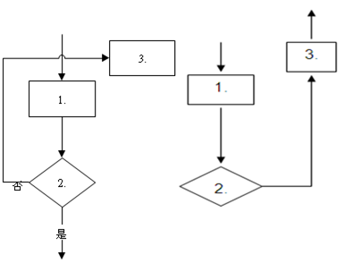
修正前
修正後

- 同一路徑符號之指示箭頭應只有一個。
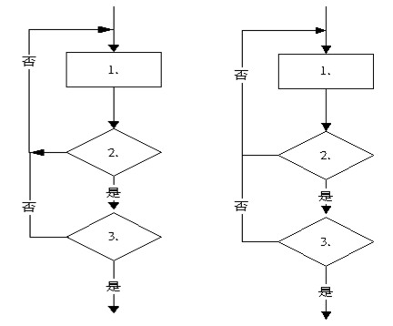

修正前
修正後

- 作業流程版面邊界上、下、左、右均設定為2公分，文字字型為標楷體；頁尾文字大小均以「10」編寫，置中設定為「項目編號-頁次」。
- 作業程序說明表文字大小設定為14，行距設定為20pt；作業流程圖，標題文字大小設定為「14」加粗，其餘文字大小設定為12，行距設定為14pt。
- 作業流程電子檔案以項目編號命名，若有附件以項目編號加上「-附件○+(附件名稱)」。
- 為落實自我檢查機制，並及時因應環境改變，以調整內部控制制度之設計及執行，本校各單位就建置或修訂完成之內部控制制度設計及執行之有效性，每年至少自行檢查一次，應併同製作「內部控制制度自行評估表」(格式如附件2)，敘明檢查重點，以辦理自評作業。

(機關名稱)(單位名稱)作業程序說明表
項目編號 | DA02
項目名稱 | 單位預算分配作業
承辦單位 | 會計處(室)第三科
作業程序說明 | - 11月中旬通知各業務單位（分預算機關）提報歲入、出預算分配表：  - 請各業務單位（分預算機關）暫以歲入、出預算案數額依「各機關單位預算分配注意事項」之規定妥為規劃分配，並將可能遭刪減之數額盡量分配在4月份以後，俾據以彙編。  - 歲入部分應就各業務單位（分預算機關）所管之收入，考量可能收起之時間，就全年度預算數，依歲入來源別各級科目，編製「歲入預算分配表」。  - 歲出部分除第一預備金及專案核准動支各款外，應就全年度預算數，配合計畫預定進度，依機關別編製「歲出預算分配表」，並就每一計畫加編「歲出分配預算與計畫配合表」。  - 上一年度12月15日前編製「歲出分配預算暫列數額表」送交財政部台北區支付處：  - 依據各業務單位（分預算機關）所送歲出預算分配表之分配數，於上一年度12月15日前編製下年度1至3月份「歲出分配預算暫列數額表」，連同建妥後之暫列數電腦媒體送交財政部台北區支付處，暫列數不得超出其已報核之各該月份分配數；另新興資本支出及新增計畫，須俟本年度預算完成審議程序始得動支。  - 另若為配合財政部有關「中央政府總預算各機關大額歲出預算撥款期程協商」會議結論，亦應修改原「歲出分配預算暫列數額表」連同暫列數電腦媒體再送交財政部台北區支付處並副知各大額計畫業務單位。  三、預算案大致審議確定，法定預算公布前，分配預算承辦人應主動與預算編製承辦人了解預算最後刪減情形，並洽各業務單位(分預算機關)配合調整分配數。  - 法定預算經總統公布後7日內完成歲入、歲出預算分配表之編送：  DA02-1  - 經常支出應依實際需要按月分配；資本支出應配合計畫實施進度衡酌緩急，核實分配。  - 為配合發薪作業，各機關次月份之薪水，除元月份分配在當月外，其餘月份應分配在上個月之分配數內，加發年終工作獎金，應分配在農曆春節前15日之月份。  - 預算內所列專案核准動支各款，於編製「歲出預算分配表」時，僅填列科目、全年度預算數及專案動支數，不作預算分配及免編「歲出分配預算與計畫配合表」。  - 預算內所列汰換公務車輛經費，不得提前分配於舊車屆滿使用年限前之月份。  - 依各業務單位（分預算機關）所送預算分配資料，登入GBA系統及彙編各分會計分配預算數，進而產生「歲入預算分配表」、「歲出預算分配表」、「歲出分配預算與計畫配合表」並上傳行政院主計處。  - 「歲出預算分配表」列有「支用地區」及「支用機關」均應注意填明。  - 分配預算應於法定預算經總統公布後7日內編送9份至主管機關；主管機關經切實審核，3日內遞轉行政院主計處（7份）及副知財政部（1份）；另歲出預算屬收支併列計畫者，應於年度開始前於GBA系統填具「收支併列案款執行方式表」，隨同分配預算表附送。  五、分配預算經行政院主計處核復：「同意照案執行」後，應將相關表件轉發各業務單位（分預算機關）依照辦理。  六、分配預算之修改：  - 各營業基金或其他特種基金解繳國庫盈餘之分配應先照總預算暫列數編製歲入分配預算，俟立法院審議後再依確定數，於GBA內建入修改歲入預算分配表，並於表上註明「第×次修改」字樣，將分配表依前述程序函送行政院主計處及副知財政部。  - 年度進行中，如有下列情形之一者，得由業務單位申請修改歲出分配預算：  - 支用地區或支用機關變更時。  - 配合計畫實施進度，經費須提前支用時。但執行期間已過之分配預算應不再調整。  DA02-2  修改時應先由業務單位將擬修改分配預算之具體資料及理由簽報部次長核准後，再交由會計處(室)重編「歲出預算分配表」及「歲出分配預算與計畫配合表」，依前述分配預算編送程序辦理。
控制重點 | - 上一年度12月15日前編製「歲出分配預算暫列數額表」送交財政部台北區支付處。  - 確實核對歲入、出預算分配表全年度預算數、科目名稱及編號是否與法定預算書所列相符。  - 經常支出應依實際需要按月分配；資本支出應配合計畫實施進度衡酌緩急，核實分配。  - 法定預算經總統公布後7日內完成歲入、歲出預算分配表之編送。  - 修改分配預算，執行期間已過之分配預算應不再調整。
法令依據 | 一、預算法第55至第58條  二、中央政府各機關單位預算執行要點  三、各機關單位預算分配注意事項
使用表單 | - 歲入、歲出預算分配表  - 歲出分配預算與計畫配合表  - 收支併列案款執行方式表  - 歲出分配預算暫列數額表

DA02-3
(機關名稱)(單位名稱)作業流程圖
DA02
單位預算分配作業
準備

11月中旬發文通知各業務單位（分預算機關）提報歲入、歲出預算分配表
會計處(室)

12月15日前依據各業務單位提報之歲出分配預算表及財政部有關中央政府總預算各機關大額歲出預算撥款期程協商會議結論編製
編製1至3月份「歲出分配預算暫列數額表」送交財政部台北區支付處
會計處(室)

法定預算公布前應主動與預算編製承辦人員了解預算最後刪減情形
預算案大致確定後，洽各業務單位(分預算機關)配合調整分配數

會計處(室)

在GBA彙編各分預算歲入、歲出分配預算數
會計處(室)
在GBA單位預算系統登打本部歲入、歲出分配預算數後上傳至彙編

否

歲入、歲出分配預算表、歲出分配預算與計畫配合表

是否正確

是
法定預算公布7日內函送主管機關(9份)審核，3日內轉行政院主計處（7份）及副知財政部（1份），並上傳GBA檔案
會計處(室)

A

DA02-4
A

依主計處核定函將相關表件轉發各業務單位(分預算機關)依照辦理
會計處(室)

結束

DA02-5

(機關名稱)內部控制制度自行評估表
年度
自行檢查單位：
作業類別(項目)：單位預算之分配與執行 檢查日期： 年 月 日

檢查重點 | 自行檢查情形 |  | 檢查情形說明
檢查重點 | 符合 | 未符合 | 檢查情形說明
一、作業流程有效性
(一)作業程序說明表及作業流程圖之製作是否與規定相符。
(二)內部控制制度是否有效設計及執行。
二、單位預算分配作業
(一)是否於上一年度12月15日前編製「歲出分配預算暫列數額表」送交財政部台北區支付處。
(二) 是否確實核對歲入、出預算分配表全年度預算數、科目名稱及編號與法定預算書所列相符。
(三) 經常支出是否依實際需要按月分配；資本支出是否配合計畫實施進度衡酌緩急，核實分配。
(四)是否依各單位所提分配預算資料整編年度分配預算，並於法定預算公布後7日內編送主管機關，主管機關經切實審核，於3日內遞轉行政院主計處。
(五)修改分配預算，執行期間已過之分配預算是否不再調整。
三、單位預算保留作業
(一)保留項目、金額是否與所附之證明文件相符？
.
.
.
結論/需採行之改善措施：
經檢查結果，單位預算之分配與執行之內部控制制度設計及執行，無重大缺失。

註：1.機關得就1項作業流程製作1份自行檢查表，亦得將各項作業流程依性質分類，同1類之作業流程合併1份自行檢查表，就作業流程重點納入檢查。
2.自行檢查情形除勾選外，未符合者必須於說明欄內詳細記載檢查情形。
填表人： 複核： 單位主管：
DA02-6

